《Learn To Use “Buzzer” and play some music》

<https://blog.jmaker.com.tw/arduino-buzzer/>

基本上蜂鳴器可分為兩類：有源以及無源。有源，就是已經內建了一組固定頻率，通電後擊會播出；無源，就是並未內件固定頻率於其中，因此除了通電外，還上需告訴他要以多少頻率發出聲音。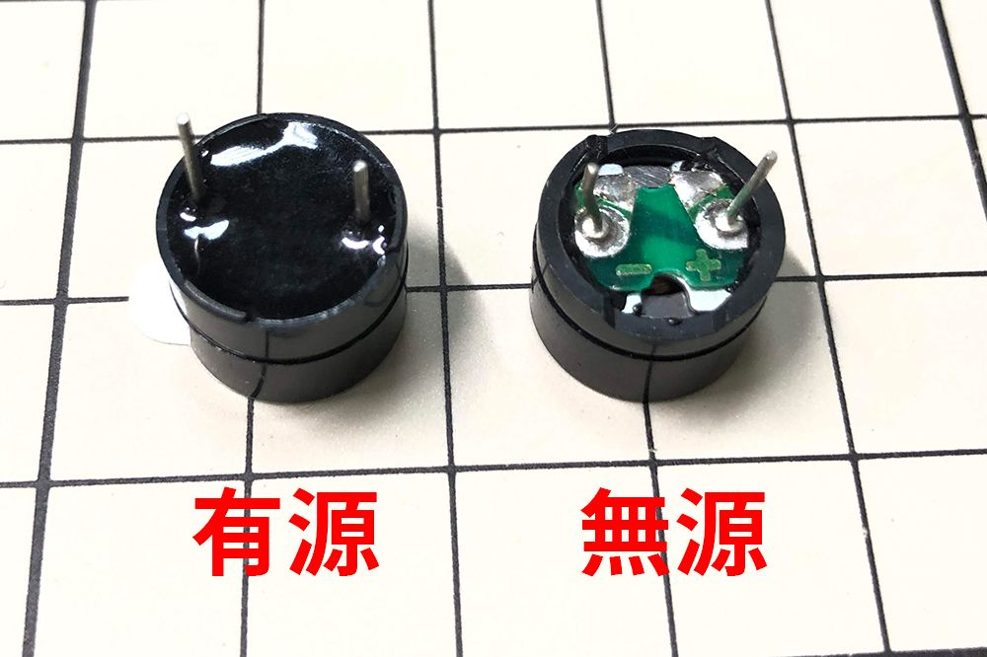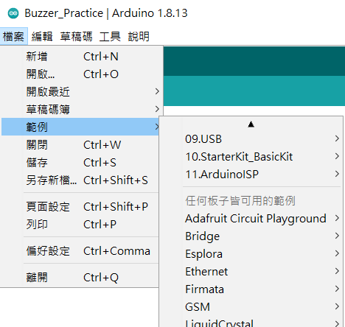

有源的控制就如同一般LED，比較沒有什麼特別的；因此接下來就來看看無源的蜂鳴器要如何使用。

“範例/Digital/toneMelody”中有簡單的程式範例

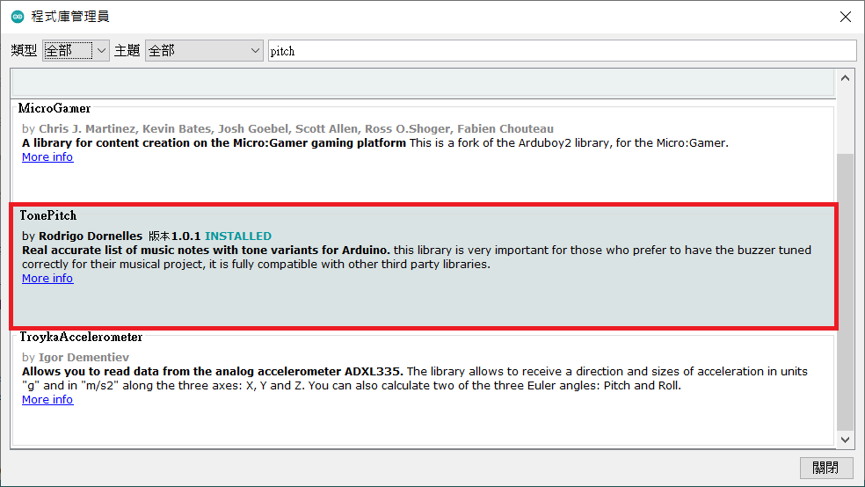

因為似乎缺少函數庫，所以我便裝了一個。

tone(pin, frequency) 是最基礎的函數，用來命令蜂鳴器發出frequency頻率的聲音，然而此會無限進行下去。

tone(pin, frequency, duration) 是另一個基礎函數，用來命令蜂鳴器發出frequency頻率的聲音維持duration秒。

tone(pin, frequency1), tone(pin, frequency2) 若疊加使用只會撥放後面的那個聲音，意味著候用的命令可以蓋過前面的命令。

tone(pin, frequency1), delay(x), tone(pin, frequency2, 5000) ：若x=0時，就如同直接快速執行兩段命令，因此結果會是tone(pin, frequency2)執行5秒；若x=1000時，結果則是播放frequency1，1秒後，撥放frequency2，5秒後聲音停止。

在一番學習後，了解了基礎，於是我找上我的愛歌。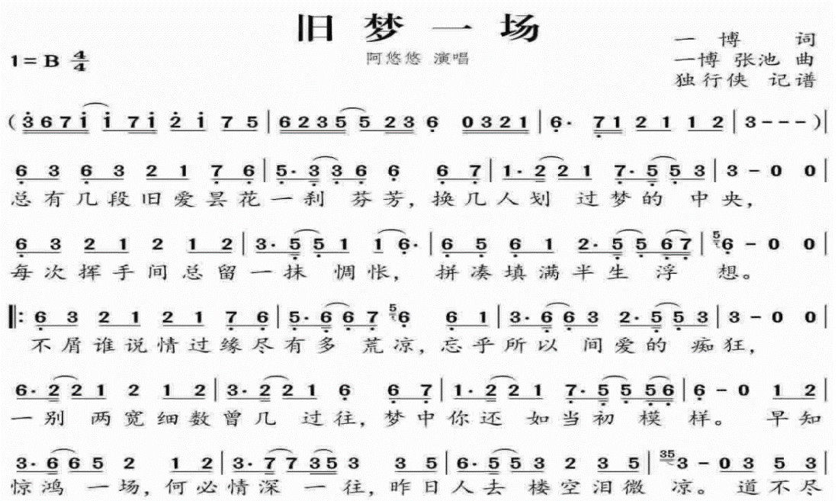

<http://www.jianpuw.com/htm/kx/546477.htm>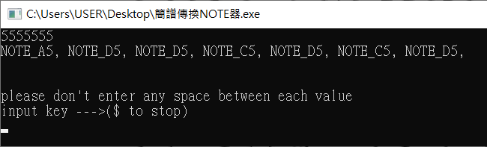

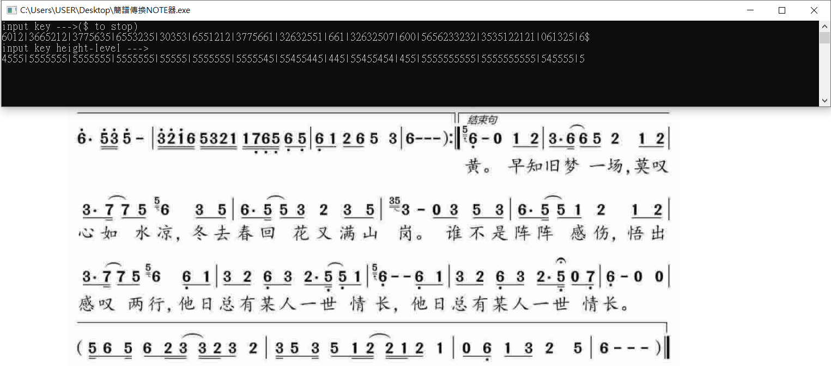

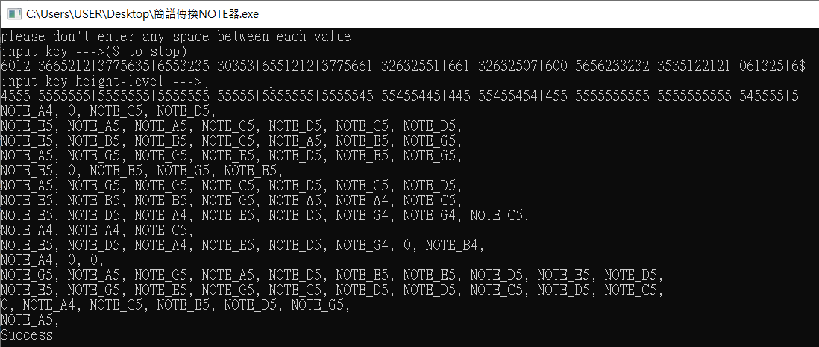

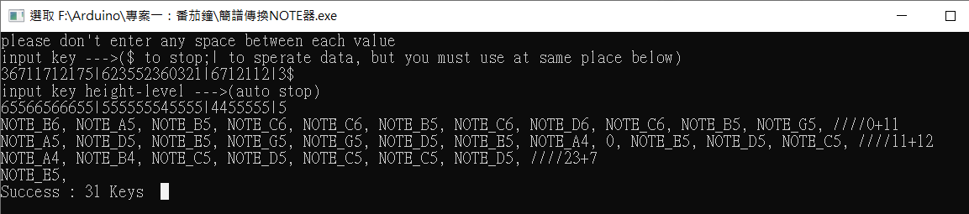

用C++快速處理簡譜，讓我可以直接把好幾段轉換出來，接下來：

我的表演即將開始！！

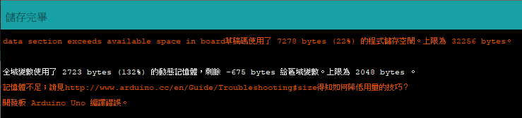**沒想到….記憶體不足，宣告音樂的地方空間太大了…**

**所超出額度也不是刪減兩三行就可以修正的。看來原本擔心的問題還是出現了，還是得先學學23LC1024。不過，我決定把這個學習留給下一個專案，”想法儲存機”。**

不過，這裡也簡單說個心得。個人覺得這個部分也是arduino專案中，數一數二好玩的地方，再加上<https://github.com/RodrigoDornelles/arduino-tone-pitch>的作者在音調的研究上做得相當透徹，讓我在這個裝提上可以說是如虎添翼。相當推薦之後的專題可以記許找這個git的資料來反覆查看。

再者是原本是覺得要管理相當多資料十分麻煩，才下意識地使用了所謂的class而不是struct，畢竟class還可以有內部管理程式的功能。必且把以前一直不想學但是現在必須做的array to pointer的傳輸好好的學了起來。使得最後程式變成美美的這樣。(<3)。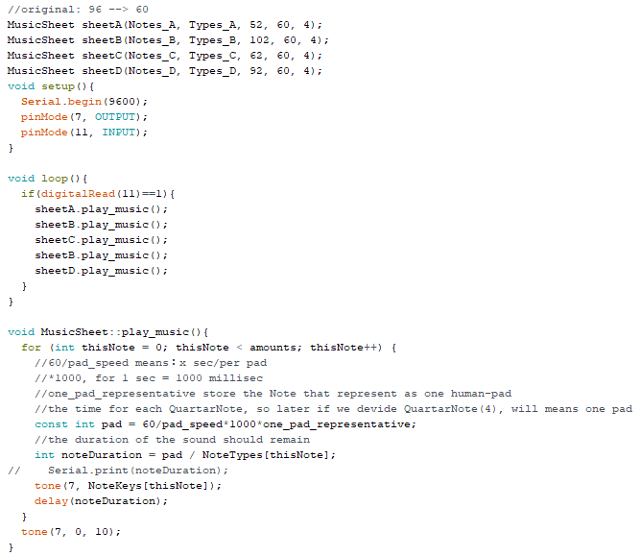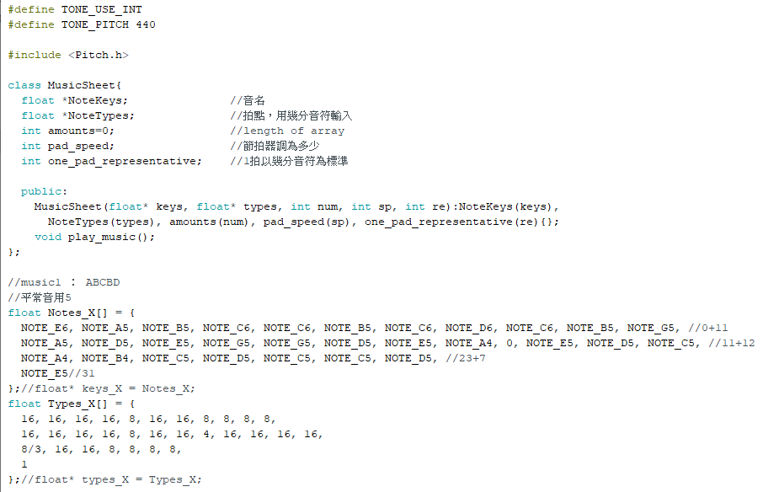

Program Technique find in reference：

<https://www.arduino.cc/en/Hacking/LibraryTutorial> 、<http://yinlamdevelop.blogspot.com/2015/01/pointer-array.html>

Class Tutorial for beginner： <http://www.cplusplus.com/doc/tutorial/classes/>

Powerful Structure ： <http://alrightchiu.github.io/SecondRound/linked-list-introjian-jie.html>